**研究生学位论文提交说明**

**（图书馆，2025年夏季开始）**

**目录**

一、 提交说明： 1

二、 电子版和纸质提交要求 1

（一） 电子版论文提交要求（提交时浏览器须为极速模式） 1

（二） 论文纸质版提交要求 3

三、论文提交流程 4

（一） 电子版论文提交流程 4

（二） 纸质论文提交流程 7

四、问题解答 8

五、 范例： 11

（一） 电子版论文封面 11

（二）内部审查表填写范例： 13

# 

# 提交说明：

答辩通过后的本校学位论文终稿，学位申请人员（包括所有博士和硕士）除按要求提交给学院研工办外，还需自行提交给校图书馆（含纸质版2本和电子版论文，提交完成后才能办理离校手续）。

学位论文密级分为：公开、内部。

内部学位论文是指论文内容不涉及国家秘密，但涉及知识产权、商业秘密或敏感信息等，在一定时间内不宜公开的学位论文。内部论文不属于涉密论文，送审程序和普通论文一样，仅在学生离校提交论文给校图书馆时，可以向图书馆提出申请并在一定年限内不予公开。

学生自行提交给图书馆的学位论文（含电子版）将用于学校图书档案建设及相关部门学位论文抽检，并提交给省学位办官方指定的学位论文信息采集机构（用于学位论文抽检），请确保所提交学位论文为同一最终版本。

请认真阅读提交说明，完成提交流程。

提交过程遇到问题可咨询：龙老师 联系电话：020-85214543-803，E-mail：[liblwtj@scnu.edu.cn。](mailto:liblwtj@scnu.edu.cn。)

# 电子版和纸质提交要求

### 电子版论文提交要求（提交时浏览器须为极速模式）

1. 应为通过答辩后的最终定稿，提交完成后不能随意更换版本。
2. 论文内容需包含印刷本论文封面至封底的全部内容，并且页面顺序完全一致。

各学科由学院制定撰写规范（可在相关文档下载）。

论文封面、封面的英文翻译、答辩合格证明、原创性声明和授权使用声明等相关文档须使用**当季提交规定使用的文档**。

下图为通用的学位论文的主要结构和排列顺序。

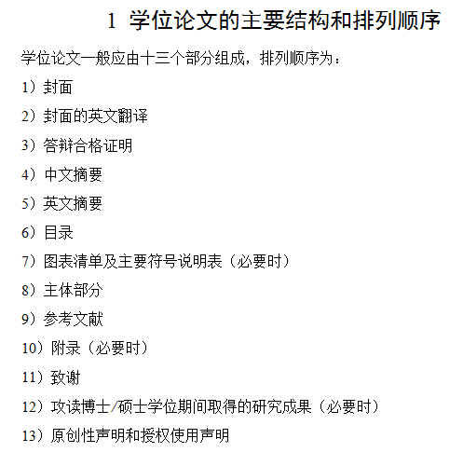

1. 论文封面子版学位论文封面须使用学校统一的电子版封面（学术型和专业型封面内容不一样，港澳台、留学生也不一样），范例可在图书馆提交说明网页的相关文档下载。封面须在全文首页。全文只能有一个中文封面。封面不能跨页，不能有页眉和页码，不能是扫描或拍摄的封面图片。

专业学位硕士按《华南师范大学专业学位授权点》（http://yjsy.scnu.edu.cn/a/20230918/6858.html）填写，如对领域有所疑虑，可以登陆研究生系统在学籍信息中查看或者咨询学院研工办。

1. 答辩合格证明：附在封面英文翻译页之后（须导师签名、盖学院红色公章）。纸质版装订，电子版放入彩色扫描件（页面须清晰干净端正）。保持图片比例，左右边缘与论文页面基本对齐。
2. 原创性声明、授权声明：附在电子文档最末尾（原创性声明和授权声明里所有签名（非打印）和日期都要填写。）纸质版装订，电子版放入彩色扫描件（页面须清晰干净端正）。保持图片比例，左右边缘与论文页面基本对齐。
3. 摘要之前不能有空白页，不能有页眉页码。因奇偶页规则产生的空白页要加上页码。
4. 文档中除了图表需要文字都应为黑色字体。文中如有目录、角注等非黑色字体的请修改为黑色。
5. 论文中不能有网址超链接。
6. 电子版论文格式为PDF文件。

## 论文纸质版提交要求

1. 封面
2. 除左上角的分类号和UDC不填写外，其它内容都必须填写，且与网页上论文信息提交页完全一致。
3. 右上角处注明密级和保密时长。

密级填公开或内部几年。

1. 内页
2. 答辩合格证明：附在封面英文翻译之后（须导师签名、盖学院红色公章）。
3. 原创性声明、授权声明：附在论文最后一页（所有签名（非打印）和日期都要填写。）。
4. 书脊（书脊底部请留3CM空白）

要有论文题名、姓名、年份的信息。

书脊位置统一打印：

博士论文对应打上：华南师范大学博士学位论文 题名 姓名 20xx年夏季 。

硕士论文对应打上：华南师范大学硕士学位论文 题名 姓名 20xx年夏季。

如冬季提交则对应打上20xx年冬季。

如果没有打印书脊信息，图书馆视为不合格拒绝接收。

如封面中专业、导师等信息错误，需修正及盖学院修正章。（没有修正章盖学院公章）。

# 三、论文提交流程

## 电子版论文提交流程

1. 进入华南师范大学图书馆主页，点击“学位论文提交”，仔细阅读提交说明后，点击“在线提交”，登录学校统一认证后进入提交系统。

提交入口：<https://lib.scnu.edu.cn/services/lunwentijiao/>

1. 完善个人信息。

请正确填写。论文审核结果、纸质收录结果等都会发送至登记的邮箱，如果收不到邮件，请及时与图书馆老师联系。

1. 提交注意事项：
2. 信息提交页的题名不能有多余的空格。
3. 信息提交页的文摘中不允许出现乱码。如果乱码是由无法输入的特殊字符引起的，请暂用一个“#”号代替。

文摘中有数学公式的，可在软件输出时选择按原码输出，或者粘贴文摘的截图（可用QQ截图）。

1. 夏季学位授予时间一般为：6月24日，冬季一般为12月27日。以当年规定为准。
2. 封面、论文全部内容须在一个PDF文档中作为完整的论文上传。
3. 论文提交后，我们将核对论文基本信息及电子版全文的完整性，审核结果会发送到提交者邮箱（邮件可能会被误归为垃圾邮件），请留意查收。审核时间据提交量变化，通常需时5至10个工作日。
4. 登录论文提交系统，网页左侧有论文状态显示提交进程。

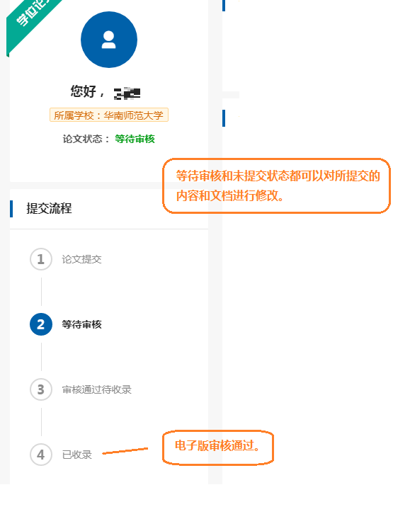

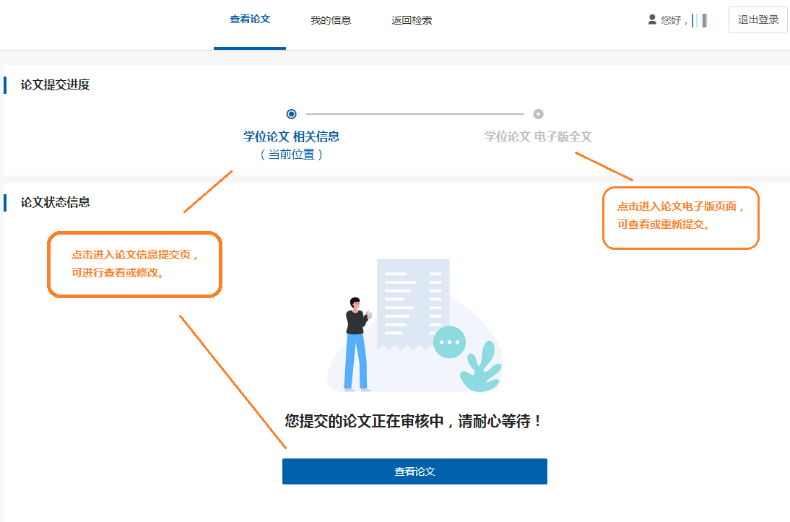

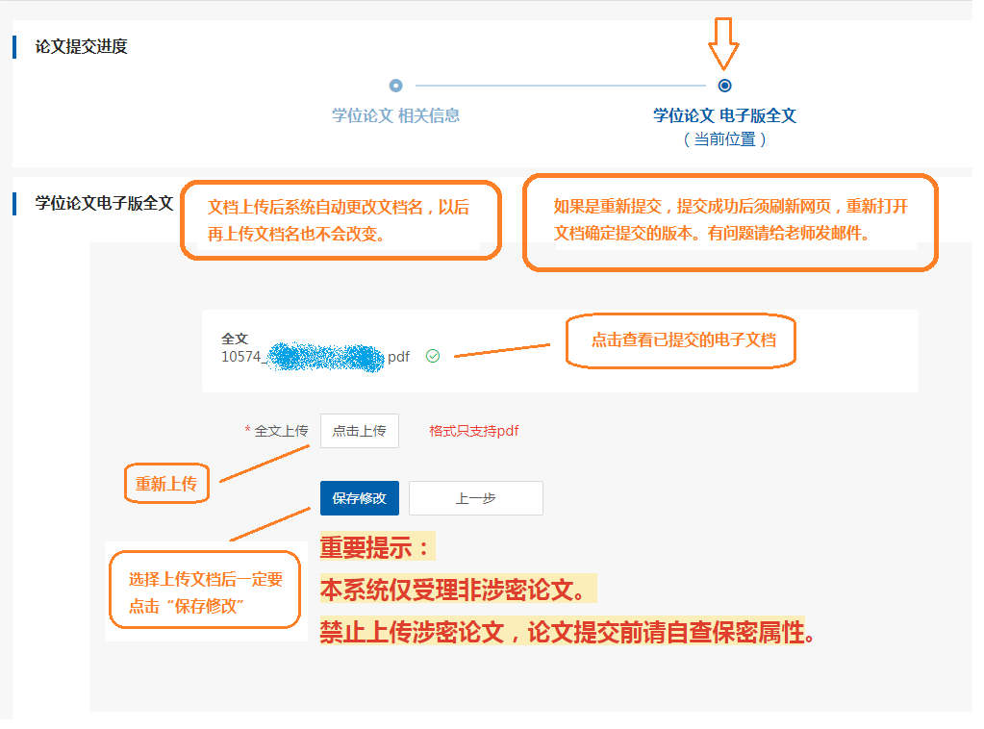

## 纸质论文提交流程

电子版审核通过后，须到图书馆提交纸质版论文。

1. 所需资料：
2. 所有人提交：

两本纸质版论文、一份论文使用授权（图书馆盖章版）。使用授权经图书馆盖章后交提交者保留及作为完成论文提交手续的凭证。

1. 内部论文提交

还须提交两份保密审查表。须导师签名、盖学院公章。经图书馆盖章后其中一份交图书馆留底。论文保密期限由在本论文系统第一次提交的时间和所选密级自动生成，保密审查表中“拟申报保密期限”不得晚于这个日期。

1. 办理地点：

石牌校区：

地点：图书馆一楼总服务台

办理时间：周一至周五，8:00-12:00，14:30-17:30

电话：020-85214393-836。

大学城校区：

地点：图书馆二楼服务台

办理时间：周一至周五，8：30-12:00，13:30-17:00

电话：020-39310136。

南海校区：

地点：南海一楼总服务台

办理时间：周一至周五，8：30-12:00 14:00-17:00

电话：0757-86687213

汕尾校区：

地点：南区教学楼5楼临时图书馆总服务台

办理时间：周一至周五：8：00-12:00；14：30-17：30

电话：0660-3808026

# 四、问题解答

1. 无法登录提交系统。

学位论文提交须通过学校统一身份验证登录。如果无法登录，请联系学校网络中心处理。

联系电话：石牌校区：020-85211417、85211498、85211499， 大学城校区：020-39311498、39311499。

1. 部分学院，如数学科学学院，中外文文摘公式为乱码。

可在软件输出时，选择输出公式源码，粘贴此原码即可。

或者粘贴整个文摘的截图。（QQ截图即可）

1. 论文文档标题不是论文题名。

如用了模板写论文或者在打印店修改了论文，注意查看文档属性中文档标题是否与本论文相符。不相符的可用下面两种方法修改：

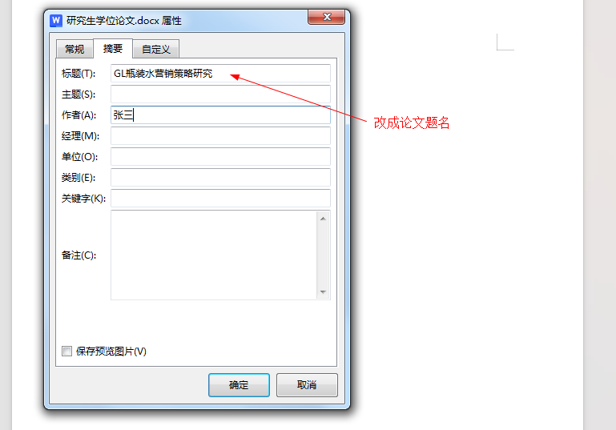

方法一：在WORD修改。打开WORD-文件-信息-标题。

方法二：在WPS修改：打开文档，点击左上角“文件”右边的下拉列表->文件->属性->摘要->标题

或者：打开文档，右键点击文档->属性->摘要->标题

方法三：输出PDF时，选项->“文档属性”前的勾去掉。

4.本校自主设置的交叉学科

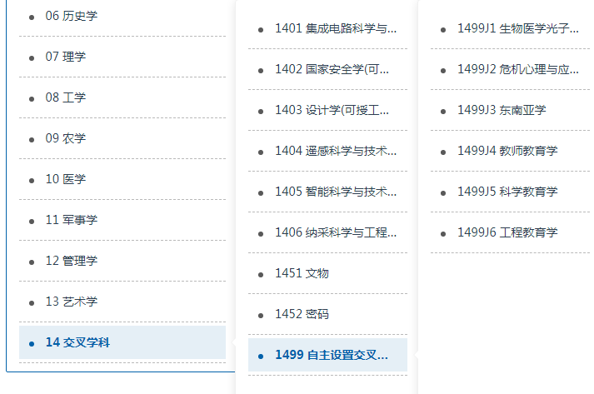

5.提交无法保存

(1）检查是否有必填字段没有填。

(2）请设置浏览器为极速模式。推荐使用Google浏览器、360极速浏览器等。使用前清除浏览器缓存。

(3) 如上述方法不能解决，可能因为触发了网络中心的敏感词拦截。可先试试在必填（有星号）的字段随便敲几个数字，上传一篇空白PDF。如果能成功提交再逐项修改。看是哪个字段不能提交（最有可能不能提交的是：中、外文文摘，论文电子版文档），再联系负责论文的老师完成提交。

1. 浏览器已为极速模式仍无法替换旧文档

解决方法：

重新上传文档，一定要点“保存修改”。

先上传一篇空白文档，上传成功后，再重新上传修改后的论文文档。

上传成功后请刷新网页，重新打开文档，查看是不是已经成功替换。

如果仍然无法替换，可以把文档发到发送审核结果的邮箱，由图书馆老师帮忙更新。（先登录系统进行保存提交，论文状态变成等待审核，然后再发邮件。）

1. 没有收到论文提交状态邮件通知

论文系统在审核通过、审核未通过、纸本接收（收入馆藏）、重新提交审核这几个流程都有邮件发送结果通知。如果没有收到。可能是以下几个原因：

(1) 个人信息中的邮箱地址填写不正确。请联系老师修改。

(2) 被邮件系统视为垃圾邮件。同学们翻翻邮箱垃圾箱。

(3) 接收纸本的时候没有成功保存。请联系老师查询论文提交结果。

8. 审核通过后论文需要修改

请登录论文系统，点击导航里的重新提交申请，审核通过了就可以重新提交了。重新提交一定要点“保存修改”，论文状态变成等待审核。

重新提交后请刷新网页，重新打开文档确定是否已经成功替换。

如果已经在图书馆提交纸质，申请时需说明是否替换原纸质论文。如替换，还须在论文右上角写上“最终版”，并及时取回旧版本论文。

# 范例：

## 电子版论文封面

1. 只能有一个中文封面。全文只保留一页中文封面信息。
2. 封面不能是扫描或拍摄的封面图片，必须使用学校规定的电子版封面（DOC文档）。
3. 封面除了左上角的“分类号”和“UDC”不填写外，其它字段都要填写。
4. 密级：与论文信息提交页一致。填写“公开”或“内部几年”。
5. 导师：与论文信息提交页一致。顺序也要一致。职称不要加括号。姓名和职称之间不用加逗号。导师之间用一个空格间隔。
6. 封面、英文内封、答辩合格证明不编页眉页码。即摘要之前不能有空白页，不能有页眉页码。因奇偶页规则产生的空白页要加上页码。
7. 学科专业：申请人所在学科专业，必须严格按参照学科代码/专业学位代码字典中的二级学科名称/专业学位领域名称填写，若所选一级学科/专业学位类别下无二级学科/专业学位领域，则填写一级学科/专业学位类别名称，不可用简称。

如：

学科专业：中国史

论文研究方向：（实际论文研究方向，不能与学科专业名称完全相同）

学科专业：学科教学（语文）

论文研究方向：（实际论文研究方向，不能与学科专业名称完全相同）

学科专业：应用心理

论文研究方向：（实际论文研究方向，不能与学科专业名称完全相同）

1. 论文研究方向：论文研究方向不能与学科专业名称完全相同，一个研究方向最多12个字，最多两个，以中文分号分隔，总数不超过24个字。

封面填写的内容须与信息提交页完全一致。

## （二）内部审查表填写范例：

**论文信息提交页的密级和保密期限：**

举例：论文在2024年6月1日提交，设置保密级别是内部2年，系统自动生成开放时间为2026年6月1日。保密审查表上的拟保密期限不得晚于这个时间。

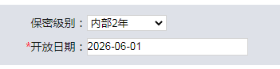

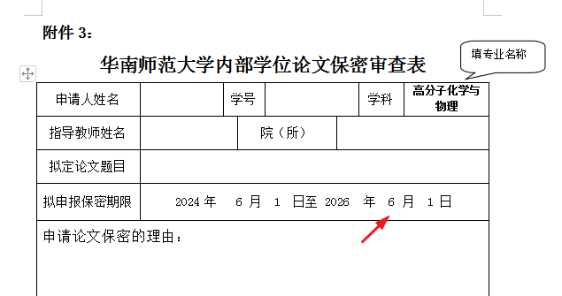

拟申报保密期限可为2026年5月30日或之前，不能为2026年6月2日及之后。

**实时更新请查看[图书馆网页提交说明](https://lib.scnu.edu.cn/services/lunwentijiao/)。**